Week 5

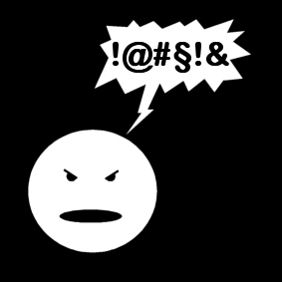

**Schelden***Lelijke woorden tegen iemand zeggen.*

|  |
| --- |
|  |

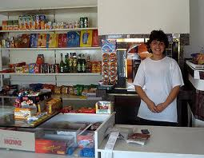

**Zeg het maar***Als je aan de beurt bent, zegt het winkelmeisje: ‘ Zeg het maar’ .*



**De afspraak***Iets wat je samen afspreekt.*

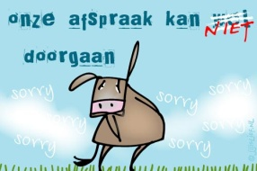

**Afzegggen***Zeggen dat je niet komt.*



**Knap gedaan***Goed gedaan.*

Week 5



**Waarover***Waarover gaat het verhaal? Het verhaal gaat over ...*

**Waaruit***Waaruit drinken we melk? Uit een glas of uit een beker.*

**Beleefd***Zoals het hoort.*

**Het nieuws***Jij hoort het voor het eerst.*

**Verschrikt kijken***Zo kijk je als je schrikt.*